Иркутская областная организация
профсоюза работников народного
образования и науки РФ

ПРОФСОЮЗНЫЙ ДИСКОНТ

скидки
по дисконтной карте
по организациям-партнерам программы Профсоюзный дисконт Иркутской области

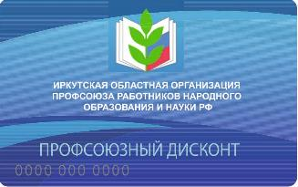

Спорт
Век спорта, магазин (Нижнеудинск), скидка 15%
г. Нижнеудинск, ТД «Удача», ул. 5 Пролетарская, №17,пав. 134;
г. Нижнеудинск, ул. Гоголя, д. №79а, тел.+7 902 17 55 898

Импульс, танцевально-спортивный клуб (Усть-Илимск), скидка 6-19%.
г.Усть-Илимск, ул.Чайковского, здание ДК Наймушина,

Спортландия, магазин спортивных товаров (Нижнеудинск), скидка 15%
Г.Нижнеудинск, ул.Краснопартизанская,60, тел.+7 (39557)7 03 93, сайт: www.sportlandia.ru

Фанат, спортивный магазин (Иркутск), скидка 5-10%
г. Иркутск, ул. Красных мадьяр,№41, тел.717-000
Сайт: fanat-shop.ru
Эл.адрес: Fanatsport@yandex.ru

Кратос, спортивный центр, скидка 5-10%
г.Усть-Илимск, проспект Мира,№40к (здание маг.Продалит)
Сайт: https://ok.ru/kratosusti
__________________________________________________________________
Отдых, путешествия, туризм

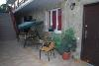 Гостевой дом «Спортивный», скидка 5%
г.Геленджик, ул. Шмидта, №61, тел.+7 909 143 08 26, +7 953 676 15 07,
сайт: gostevoy-dom-sportivnyiy.ruhotel.su
Эл.адрес: 89091430826@mail.ru

Магазин путевок (г.Братск), скидка 3-7%
Все страны мира, все красоты мира, все развлечения мира, индивидуальный подбор тура, круизы по всем направлениям, автобусные туры по Европе и не только. Санатории и профилактории. Тел.26-06-06
Г.Братск, ул.Южная, № 20, офис 21. Тел.8 (3953)26 06 06, эл. адрес:
bratsk_travel@mail.ru
__________________________________________________________________

Здоровье, медицина

«Бирюза», санаторий, скидка 20% (январь-май); 10% (июнь-сентябрь);
20% (октябрь-декабрь)
г. Сочи Краснодарского края, ул. Победы, №167, тел.8 (862) 270-22-61,
8(862) 270-21-63, эл.адрес:info@ biruza.net
Золотой век, cтоматологический центр, скидка 5-10%
г,Иркутск, ул. Лермонтова. №81/3, тел.59- 91- 39, 76- 84 -44
Сайт: stomgold.ru Эл.адрес: info@stomgold.ru
Гранд Байкал, цены по специальным тарифам.
Предлагаемые услуги:
- санаторий «Электра» (Иркутский район, 43км. Байкальского тракта);
- Бизнес-отель «Дельта» (г.Иркутск, ул.Карла Либкнехта,58);
- Гостиница «Байкал Бизнес Центр» (г.Иркутск, ул.Байкальская,279);
- Пансионат «Энергетик» (Республика Бурятия, Тункинский район, с.Нилова Пустынь, ул. Центральная);
- Парк-отель «Звездный» (Ангарский район, 2км. автодороги г.Ангарск, с.Савватеевка).
г.Иркутск, ул.Байкальская,№279, тел. 259-220, 259-273,259-330,
эл.адрес: zhukova_ns@grandbaikal.ru

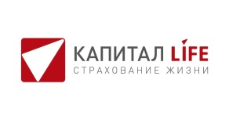КАПИТАЛ LIFE, страховая компания по страхованию жизни и здоровья, скидка 7-10% ( по видам страховых услуг)
Дирекция по Иркутской области: г.Иркутск, ул.Дзержинского,40, офис 9,
тел.8964-741-54-01, сайт: www.kaplaif.ru

Курорт Ангара, скидка 7%
г.Иркутск, ул.2-ая Железнодорожная , №4, тел. +7(3952) 39-49-44, 40-10-05
Эл.адрес:kurortangara@mail.ru

Меди, стоматологическая поликлиника, скидка 6-8%
г.Братск, ул. Гагарина, №16 , ДБ «Экспресс», тел.47-05-72
г.Братск, проспект Ленина, №14, тел.45-01-11

«Новая стоматология», лечение и протезирование зубов (г.Усть-Илимск), скидка 10%
Г.Усть-Илимск, ул.Энгельса, №15, тел.8(39535)-7-05-31, 8 (39535)2-05-31, эл.адрес: novaia_stomatologiia20@mail.ru

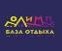 Олимп, база отдыха (Братск), скидка 10%
г.Братск, бульвар Победы, №10а, тел. +7(3953)411276, +7(3953)348110
Сайт: olimp-bratsk.ru

Оптика-4, магазин оптики, скидка 5%
г.Братск, проспект Ленина, №12а, тел. +7(3953) 46-84-68
г. Братск, ул. Гагарина, № 16

Первая мужская клиника, скидка 5%

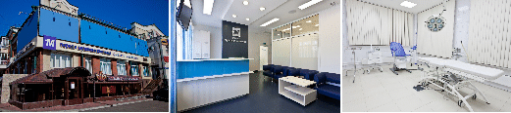
Первая мужская/женская клиника на защите здоровья работает уже 8 лет. Главная задача нашей клиники - предупредить признаки формирования болезни, сделать оцифрованный портрет мужчины и женщины и поддерживать персональные факторы здоровья для активной жизни до 90+ и более лет.
Первая мужская/женская клиника работает по шести основным направлениям (диагностика и лечение): бесплодие, воспалительные процессы, инфекции передаваемые половым путем, эректильные и другие сексуальные дисфункции, антивозрастная терапия, здоровый образ жизни. В одном месте можно сдать анализы, пройти обследования и лечение, и даже выполнить операцию.
Дополнительно в клинике ведут прием узкие специалисты: уролог, андролог, дерматовенеролог, гинеколог, невролог, сексолог, эндокринолог, психотерапевт, косметолог.
г. Иркутск ул. Рабочего Штаба ⅛. Телефон: 8 (3952) 48-38-38
Эл.адрес: 4838388@gmail.com
1m.irk.ru 1m_irkutsk

Планета соли, соляная шахта, скидка 20%
(также скидка на детский бассейн с морской водой 10%, на фиточай-40%, кислородный коктейль-30%)
Г. Иркутск, ул.Партизанская, №67, тел.607-907,
Эл.адрес:607907@mail.ru

РаКурс Ангарск, центр восстановительного лечения, скидка 7%. г.Ангарск,73квартал, №9, тел.+7902 56 14 463, +7914 93 49 001

Родник Алтая, санаторий, скидка 20%
Алтайский край, г.Белокуриха, ул.Братьев Ждановых,2, тел.+7(38577) 22 968, 7(38577)33 003, эл.адрес: real@rodnik.su

Пансионат «Святой источник»
Святой источник, пансионат (Аршан), скидка 15%
Офис:Ангарск, 88квартал,№12,оф.3
п.Аршан, ул.Вересова,№33, тел. 8 950 146 33 35
Русь, курорт (Усть-Илимск), 12%
Г.Усть-Илимск, ул. Героев Труда, №57, тел. +7(3953) 55-57-57

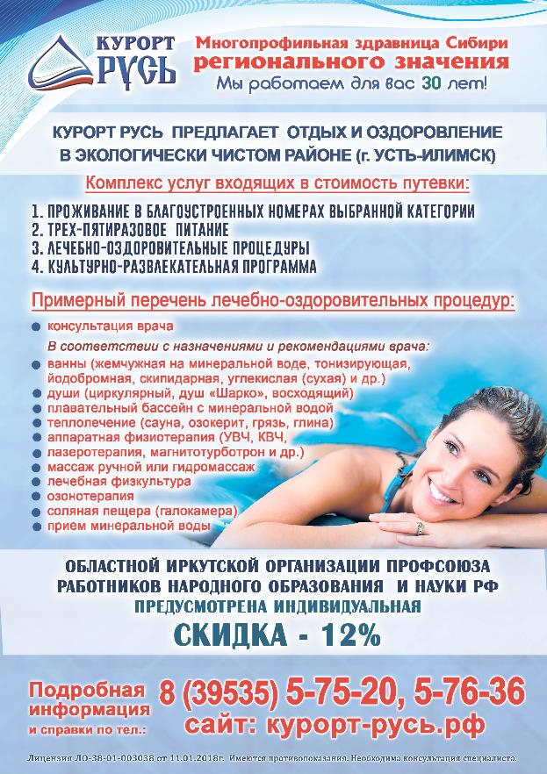

Сибирское здоровье, магазин лечебной косметики, спортивного питания (г.Усолье-Сибирское), скидка от 5%
Иркутская область. г.Усолье-Сибирское, проспект Комсомольский, №130, ТД «Лада», 2этаж, бутик 40
тел.+7 908 641 19 16

Солнечный, санаторий, скидка 10%
г.Братск, ул.Северный Артек, №10, тел. +7(3953)35-00-54,
+7(3953)35-00-56 Санаторий «Солнечный», www.sun-bratsk.ru

Соль+, соляная шахта, специальная договорная цена 1500 рублей за 10 процедур
Г. Иркутск, ул.Депутатская, 42/3, тел. 93 29 52.

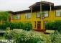 Усолье, курорт (г.Усолье-Сибирское), скидка 10%
Иркутская область, г.Усолье-Сибирское, ул.Горького, №7
Тел.+7(39543)6 27 55, +7(39543)6 29 57
Скидка р размере 10% также предоставляется членам семьи, за исключением периода июнь-август месяцы.

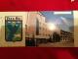 Усть-Кут, санаторий (г.Усть-Кут), скидка 10%
Иркутская область, г.Усть-Кут, ул.Курорт, строение 1
Тел.+7 39565 54 556, +7 39565 54 859
Эл.адрес: kurort_ust-kut@mail.ru

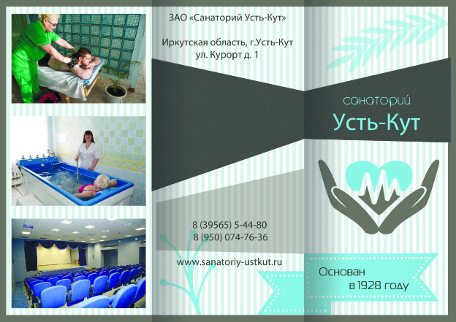

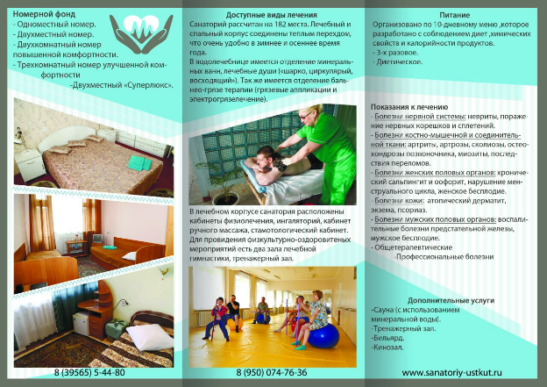

Факультетские клиники ФГБОУ ВО «Иркутский государственный медицинский университет» (Иркутск), скидка 5%
г..Иркутск, ул. Красного Восстания,№1,тел.+7 (3952) 24 30 41
сайт: mir.istu.baikal.ru; Эл.адрес:lomakina-ea@list.ru

Центр доктора Бубновского, скидка 15%
г.Иркутск, ул. Березовая Роща, 30 (напротив ТРЦ "Сильвер Молл") и в г.Ангарск, 177 квартал, дом, 17 (ледовая арена "ЕРМАК"). Сайт:bubnovsky38.ru; Эл.адрес: market38@bubnovsky.org
Иркутск +7(3952) 50-50-80
Ангарск +7(3955) 60-70-60
Центр молекулярной диагностики (сеть мед. учреждений Иркутской области), скидка 5%.
г. Иркутск, ул.Свердлова, №36; Иркутск, ул.Рабочего штаба, №29/1, тел. +7 (3952) 480-199
г. Ангарск,85квартал, строение №38/2, тел. +7 (3955) 56-13-12
г.Братск. ул. Подбельского, №46, тел. +7(3953)46-99-46
эл.адрес: info@igcmd.ru
Чудотворец, центр здорового тела, скидка15%
г.Иркутск, ул.Волжская,№15, 4этаж, тел.+7(3952)613-645
Эл.адрес:chudotvorets2016@yandex.ru

Эйсейра, санаторий (г.Усть-Кут), скидка 10%
Иркутская область, г.Усть-Кут, ул.Речников, №1а
Тел.+7 39565 57 249, +7 39565 57 108

Эстетика, стоматология (г.Усолье-Сибирское), скидка 15%
Иркутская область, г.Усолье-Сибирское,ул.Интернациональная, №85

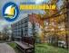 Юбилейный, санаторий (Братск), скидка 10%
Г.Братск-8, Центральный жилой район, а/я 268, тел.+7(3953)41-52-60, +7(3953)41-63-80, эл.адрес: san_bratsk@mail.ru

_______________________________________________________________

Сад и огород
Эстом Эстом, интернет-магазин инструментов и техники, скидка 5%
Г.Иркутск, ул.Октябрьской Революции,№1, ТЦ Стройматериалы Фортуна
Тел.+7(3952) 22 87 24, +7(3952) 22 60 29
сайт: www.tcestom.com
Огород38, интернет-магазин для садоводов и огородников, скидка 10%, сайт: www.ogorod38.ru

Юпитер, магазин сельхозтехники (Нижнеудинск), скидка 10%
г. Нижнеудинск, ул.Некрасова, д. 16 А, тел.+7 914 88 27 434

_________________________________________________________________
Строительство и ремонт

1000 мелочей (Нижнеудинск), скидка 3-7%
телефон: +7-950-075-1000, e-mail: zaskalko01@mail.ru

Prostore, продажа фасадных и кровельных материалов, скидка 5%
Г.Иркутск, ул. Фридриха Энгельса, 8 — 101 офис; 1 этаж
тел. +7 (3952) 484−199, сайт: www.prostore.guru
Ворота Центр, воротная компания, скидка 5%
Г.Иркутск, ул.Фридриха Энгельса, 8 — 315 офис, тел. +7 (3952) 77−88−99
эл.адрес: vorota-center@mail.ru
Сайт: vorota.irk.ru; zabor.irk.ru; shlagbaum.irk.ru

Деметра, группа компаний, скидка 5%
Иркутск, ул.Фридриха Энгельса, 8, 302 офис
тел. +7 (3952) 25−82−35 — отдел продаж
тел. +7 (3952) 45−00−16 — сервисный центр
Сайт: okna.irk.ru , эл.адрес: demetrairk@mail.ru

Дождь, сеть салонов оборудования для ванных комнат, скидка 3-10%.
Иркутск,ул. Лыткина, 66, 2 этаж
Иркутск,ТЦ Линия, 3 этаж
Иркутск, ТЦ Фортуна, пав. 232 и 101
Иркутск. ТЦ АМТ, 2 этаж
г. Ангарск, ТЦ ДСК, пав.107
тел. +7 800 250-38-37
Интернет магазин: www.novator-sant.com
Сайт: www.novator-group.ru

Капитель, группа компаний, скидки оптовиков
Г. Иркутск, ул.Старокузьмихинская, №41 (головной офис)
Тел.48-28-10, 42-22-06, эл.почта: info@gk-kapitel.ru; lomakina@gk-kapitel.ru

Новатор, первая база сантехники, скидка 3-10%
г. Иркутск, ул. Розы Люксембург, 3а (ост. Подстанция)
тел. +7 800 250-38-37, сайт: www.novator-group.ru

Новатор, центр сантехники, скидка 3-10%
г.Иркутск, ул.Старокузьмихинская, №81в
п.Хомутово, ул. Колхозная, 139
Тел. +7- 800- 250-38-37, сайт: www.novator-group.ru

Оконный сервис, ремонт окон, скидка 3-10%
г..Иркутск, ул.Фридриха Энгельса, 8 — 219 офис; 2 этаж
тел. +7 (3952) 450−016, сайт: http://remontokon.irk.ru

Тепловоз, сеть розничных магазинов, скидка 3-10%
г.Иркутск, ул. Поленова, 17
г.Иркутск, ул. Лыткина,66
г.Иркутск, ТЦ Фортуна, пав. 113
г.Иркутск, ТЦ Автоград, пав. 23 (вход с улицы)
г.Иркутск, ТЦ Город Мастеров, пав. 56 и 33
г.Иркутск, ТЦ MegaHome, пав. 16
г.Иркутск, ТЦ Байкал, пав. 101
г.Иркутск, Строительный рынок Молоток
г.Иркутск, ТЦ АМТ, 1 этаж
г. Ангарск, 30-ый мкн, д.1
г. Ангарск, ТЦ ДСК, пав.108
тел. +7 800 250-38-37
Интернет магазин: www.teplovoz38.ru ,сайт: www.novator-group.ru

Терминал, сеть торговых центров, 20%
г. Иркутск, ул.Сурнова, №50 - «Терминал 50»
г.Иркутск, ул.Баррикад, 60Д - «Терминал 60»
Тел. 74-74-02, сайт: http://tc-terminal.ru/
Твои окна, торгово-монтажная компания, 10%
Г. Иркутск, ул. 2-я Железнодорожная, №72, оф. 305, тел. 61-77-05,
Эл.почта: tvoi_okna38@mail.ru
сайт:www.tvoiokna-irk.ru

Фортуна, ТД, скидка 3-5%
Г.Нижнеудинск, ул.Некрасова, №44б, тел. +7(39557) 7-00-27

Якорь, магазин строительных материалов (г.Усть-Кут), скидка 10%
Иркутская область, г.Усть-Кут, ул.Кирова,№136
Тел.+7 39565 52 467

_________________________________________________________________
Бытовые услуги, транспорт
CHEES FOTO, фотосалон( г. Усолье-Сибирское), скидка 10%
Г.Усолье-Сибирское, Комсомольский проспект, 58а, отдел 22, тел.8(952) 613-51-00,
эл.адрес: format-38@mail.ru

Виола, свадебный салон-прокат (Нижнеудинск), скидка 10%
Г.Нижнеудинск, ул.Масловского, №11, эл.адрес: violasvadba@yandex>ru

Такси «НАДЕЖНОЕ» Надежное, такси (г. Ангарск), скидка 5%
г. Ангарск, тел.520-520
Мелодия стиля, ателье по пошиву и ремонту одежды, скидка 10%
г.Иркутск, мкр-н Университетский,ул.Улан-Баторская, №16, 3 этаж
тел.+7 952 630 75 20
Профи, ателье (Ангарск), скидка 10%
г.Ангарск, магазин Центральный (цокольный этаж)
г.Ангарск, универмаг «Жасмин», тел.+7902 57 90 514, 98-05-14

Уральские авиалинии, ОАО Авиакомпания (Иркутск), скидка 5% - при безналичном расчете, 10% - при наличном расчете
г.Екатеринбург, пер.Утренний,№1г, тел.+7(343) 226 82 95,
Представительство в г. Иркутск: ул. Степана Разина,№19
тел.+7 800 200 02 62, +7 902 516 58 18, 20 -20- 18
сайт: www.uralairlines.com; эл.адрес:uralairlines-irk@mail.ru

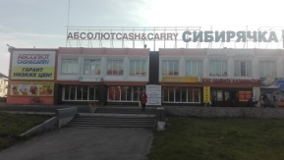 Фотосалон, фотосессии и фото на любые документы (г.Усолье-Сибирское), скидка 10%
Г.Усолье-Сибирское, проспект Комсомольский, 58а, ТК «Сибирячка», 2 этаж,
с.т. 8-902-613-51-00

Химчистка-прачечная HAUSFRAU (г.Иркутск), химчистка одежды, ковров, мебельных чехлов, обуви; прачечные услуги, мелкий ремонт одежды, скидка 10%
Эл.адрес hausfrau.info@mail.ru
Адреса:
Иркутск, ул.Красноказачья, 119, химчистка-прачечная HAUSFRAU
Иркутск, ул.Байкальская, 250/1, химчистка-прачечная HAUSFRAU
Иркутск, ул.Дзержинского ,40, химчистка-прачечная HAUSFRAU
Иркутск, м-н Юбилейный, 19/1, химчистка-прачечная HAUSFRAU
Иркутск, Верхняя набережная,40, химчистка-прачечная HAUSFRAU

_______________________________________________________________
Продукты
«777», магазин (Нижнеудинск), скидка 5%
г.Нижнеудинск, ул.Индустриальная,№22, тел.+7908 65 94 120

Багира, сеть супермаркетов, скидка 7%
Адреса магазинов:

г.Иркутск, ул. Омулевского, 5 | г.Иркутск, ул. 5-ой Армии, 5
г.Иркутск, м-н Приморский, 22 | г.Иркутск, ул. Маяковского, 19
г.Иркутск, м-н Первомайский, 25 | г.Иркутск, ул. Байкальская, 236 Б/1
г.Иркутск, ул. Октябрьской Революции, 7 | г.Иркутск, ул. Костычева, 4
г.Иркутск, ул. Кочубея, 17 | г. Ангарск, 15м-н, д.31
г.Иркутск, ул. Ленинградская, 102 (Иркутск-2)

Тел.76-86-79
Сайт: www.sibatom38.ru

Виктория, магазин (Алзамай), скидка 5%
Г.Алзамай.ул.Бурмакина,№ 34а

Виноград, сеть виномаркетов, скидка 7%
Адреса магазинов:
г.Иркутск, ул. Мира, 1 | г.Иркутск, ул. Рабочая, 25 | ТЦ "Новая Дача", 12-й км Байкальского тракта
г.Иркутск, ул. Ленская, 1б | г.Иркутск, пр. М.Жукова, 5/2 | г.Иркутск, ул. Дыбовского, 8/3
г.Иркутск, ул. Карла Маркса, 55 | г.Иркутск, ул. А. Невского, 19 | г.Иркутск, ул. Депутатская, 63/2
г.Иркутск, ул. Р.Люксембург, 293а, пав.12г | г.Иркутск, м/р Университетский, 2Б | г.Ангарск, 13-й м/р, д.33
г.Иркутск, ул. 5-ой Армии, 5 | г.Иркутск, ул. Верхняя Набережная, 145/17 | г.Ангарск, 206 кв-л, д.3
г.Иркутск, ул. Байкальская, 207 | г.Иркутск, ул. Ядринцева, 88 | г.Ангарск, 278 кв-л, д.2
г.Иркутск, ул. Байкальская, 198а | г.Иркутск, ул. Депутатская, 42/3 | г.Ангарск, 8м-н, д.3
г.Иркутск, ул.К.Либкнехта, 239/1 | г.Иркутск, ул. Лермонтова, 341/5 | г.Ангарск, 92 кв-л, д.10
г.Иркутск, ул.Коммунистическая, 65а | с. Хомутово, ул. Трактовая, 1/1 | г.Ангарск, 106 кв-л, дом 7в
г.Иркутск, ул. Трактовая, 1/4 (р-к «Бакалея»), пав.№30 | г.Иркутск, м/р Юбилейный, 42 | г.Ангарск, 22 м-н, д.12
г.Иркутск, ул. Литвинова, 18 (ТЦ Пассаж) | г.Иркутск, ул. Ширямова, 2а | г.Братск, ул. Советская, 7а
г.Иркутск, ТСЖ Молодежное, ул.Солнечная, 3 | г.Иркутск, ул. Академическая, 28/2 | г.Братск, ул. Наймушина, 4

Тел.76-86-79
Сайт: www.sibatom38.ru

Гефест, магазин (Нижнеудинск), скидка 10%
Г.Нижнеудинск, ул.Гоголя,(бывшая детская молочная кухня),тел.+7950 05 68 250

Кедр, магазин (г. Алзамай), скидка 5%
Г.Алзамай, ул. Парковая, №42

Орион – сеть магазинов (г.Киренск), скидка 2%
г.Киренск, ул.Сибирская, 8
г.Киренск, ул.Строителей, 8
г.Киренск, ул.Партизанская, 8
г.Киренск, Совхоз, 8
т +7 964 223 75 44

Россия, магазин (Нижнеудинск), скидка 5%
Г.Нижнеудинск, ул.Масловского,№30, тел.7- 10 -51
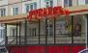 Рублевъ, магазин (Нижнеудинск), скидка 5%
Г.Нижнеудинск, ул. Некрасова, №2,тел.7-10-51
Русич, магазин (Алзамай), скидка 5%
Г.Алзамай, пер. Сосновый, №2

Солнечный, магазин (г.Тулун), скидка 5%
Иркутская область, г.Тулун, мкр.Угольщиков, №38/2; ул.Ленина,№122
Тел.+7 (39530)4 04 03, +7(39530)4 01 78

Автосервис

СТО, станция техобслуживания (Нижнеудинск), скидка 10%
Г.Нижнеудинск, ул.Профсоюзная, №29
Фильтр, сеть СТО, скидка 5-15%
Сайт: stofilters.ru;
Эл.адрес: mail@filters.com.ru
Коммерческий директор эл.адрес: smirnov@filters.com.ru
Адреса:
СТО на ДОК
Иркутск, ул. Днепровская 2/1
тел: +7 (3952) 95-06-85
круглосуточно, без выходных
Техосмотр на Синюшиной горе
Иркутск, ул. Пригородная 1/1 (при выезде из города в сторону Шелехова)
тел: +7 (3952) 981606
с 08:00 до 22:00, без выходных
Офис
ул. Байкальская, 58г
Иркутск, тел: +7 (3952) 234-000
с 09:00 - 18:00, пн-пт
СТО на Байкальской
Иркутск, Байкальская, 58г
тел: +7 (3952) 234-000
круглосуточно, без выходных
СТО на Синюшиной Горе
Иркутск, ул. Пригородная 1/1 (при выезде из города в сторону Шелехова)
тел: +7 (3952) 99-78-68
с 08:00 до 00:00, без выходных
СТО в Ново-Ленино
Иркутск, ул. Розы Люксембург, 97
тел: +7 (3952) 95-96-85
с 08:00 до 00:00, без выходных
СТО на Рабочего штаба
Иркутск.ул. Рабочего штаба, 96
тел: +7 (3952) 64-86-02
с 08:00 до 24:00, без выходных
СТО на Байкальском тракте
Иркутск, 12 км. Байкальского тракта, 3 км. от мкр. Солнечный
тел: тел.: +7 (3952) 96-76-33
с 08:00 до 23:00, без выходных
Розничные точки в ТЦ "Автоград"
Иркутск, ул. Октябрьской революции 1, ТЦ "Автоград", пав. 56, 124
тел: +7 (3952) 53-63-54

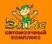 Элис, автомоечный комплекс, скидка 25%
г. Иркутск, ул. Седова, 29 (во дворе Музыкального театра им. Н.М. Загурского)
Тел. +7(3952) 206-206, +7 (3952) 02 06-800, 201-800
E-Mail: elis.01@mail.ru

«Электрокомплект» Электрокомплект, ООО (Ангарск), скидка -10%.
г.Ангарск. квартал 252, строение 14/3, тел. +7-964-65-78-196, +7-902-17-37-222

Юпитер, магазин автозапчасти (Нижнеудинск), скидка 10%
Г.Нижнеудинск, ул.Некрасова, №16а, тел.+7914 88 27 434
__________________________________________________________________
Все для праздника

RedRose, магазин цветов (г.Усть-Кут), скидка 10%
Иркутская область, г.Усть-Кут, ул. Речников, №43в, тел.+7 964 54 57 775

Ботаник, цветочный магазин, оформление подарков (Нижнеудинск), скидка 10%
Г.Нижнеудинск, ул.Ленина,16, тел.+7908 66 44 404

Елисей, цветочный магазин (Нижнеудинск), скидка 10%
Г.Нижнеудинск, ул.Краснопартизанская, 58. Тел.+7964 27 58 323
Ермак, магазин сувениров, живые цветы (Нижнеудинск), скидка 10%
Г.Нижнеудинск, ул.Просвещения, № 25, тел.+7908 65 92 188

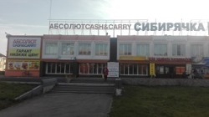 «Как удивить любимых», подарки (г.Усолье-Сибирское), скидка 10%
Г.Усолье-Сибирское, проспект Комсомольский, 58а, ТК «Сибирячка», 2 этаж,
с.т. 8-902-613-51-00

Махаон Аrt, цветочная студия (Нижнеудинск), скидка 10%
г.Нижнеудинск, ул.Пушкина, 7б, ТК «Орбита», тел.+7908-664-44-60

«Сибирьцвет», цветочная студия, торговля цветами, семенами, удобрениями (г.Нижнеудинск), скидка 10%
Г. Нижнеудинск, ул. Масловского, 10, ТЦ, магазин «Час пик»,
тел.8-904-145-26-8

Томат, магазин подарков, скидка 5%
г.Иркутск, Байкальский тракт (11км), ул.Кузнецовой, №14, ТЦ Байкал, офис 77, тел.500 306, +7 (3952)486 596

Терция, магазин подарков (г.Усть-Кут), скидка 5%
Иркутская область, г.Усть-Кут, ул.Геофизиков,№9; Ул. Калинина,№5а; Ул.Горького,№50б, тел. +7 39565 54 072

Флоранс, салон цветов (Ангарск), скидка10%
Г.Ангарск, 88квартал, №1, тел.+7-950-1000-116, e-mail: pavlovan@ inbox>ru

Флориссимо, магазин цветов, скидка 5-10%
Г.Нижнеудинск, ул.Ленина, №10а, тел. +7(39557) 76-899

Цветы, магазин комнатных цветов, товары для сада и огорода (г.Киренск), скидка 5%
г.Киренск ул. Комарова, 1
г.Киренск ул. Сибирская, 4
тел. +7 964 744 15 13, +7 964 744 14 10

Цветы, магазин (с. Оса), скидка 7%
Иркутская область, Осинский район Иркутской области, с. Оса, ул. Свердлова, №70, тел.+7 902 1710 070
_______________________________________________________________
Кинотеатры, музеи, развлекательные центры
Кинотеатр «ХУДОЖЕСТВЕННЫЙ», билет 150 руб.
г.Иркутск. ул.К.Маркса, №24, сайт: cinema.bgu,ru
Тел.55-04-62, 52-26-37
__________________________________________________________________
Реклама, фото-видеосъемка, полиграфия
  - Левша, рекламная мастерская, печать фотографий (Нижнеудинск), скидка 10%
Г.Нижнеудинск, ( с торца аптеки №19), тел. +7908 64 49 537

Телеверсия, реклама на ТВ (Нижнеудинск), скидка 10%
г.Нижнеудинск, ул.Октябрьская,№66, офис 44, тел.+7 (39557) 7-15-32

Школьник, магазин (Нижнеудинск), скидка 5%
г.Нижнеудинск, ул. Краснопартизанская, д.№ 51, тел.+7 (39557) 7-07-71

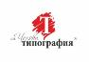 Типография на Чехова, скидка 5%
г.Иркутск, ул.Чехова, №10, тел.: +7(3952) 209-355, 209-056
эл.адрес: info@baikalprint.ru
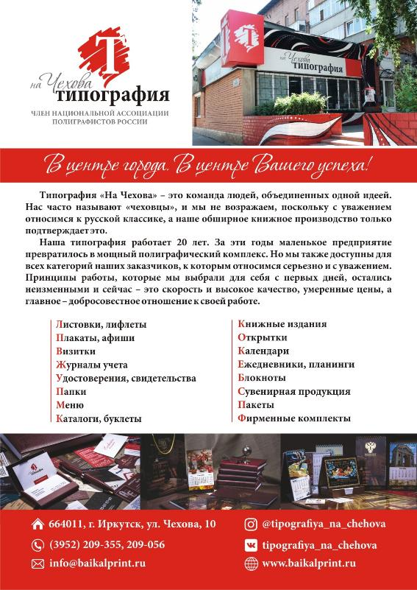

_________________________________________________________________
Рестораны, столовые, кафе

RedRose, кафе (г.Усть-Кут), скидка 10%
Иркутская область, г.Усть-Кут, ул.Речников, №43в
Тел, +7 964 54 57 775
Европа, ресторан, скидка 10%
г.Иркутск, ул.Байкальская,№69, тел. +7(3952) 29 15 15, +7(3952) 79 25 33
сайт: europehotel.ru

Империя, ресторан (Нижнеудинск), скидка 10%
Г.Нижнеудинск, ул.Пионерская,№9, тел.+7908 77 75 657

«Иноход», кафе-бар (с. Оса). скидка 3%
Иркутская обл., Осинский р-н, с.Оса, ул. Полярная, №12б, тел.8-964-113-79-05

Камелот, кафе (Нижнеудинск), скидка 10%
г. Нижнеудинск, ул. Атамана Тюменцева, №6

Китайский иероглиф, ресторан, скидка 10%
Г.Иркутск. ул.Ядринцева,№1ж, отель Звезда, тел.+7(3952) 50 03 50
Клюква, ресторан, скидка 10%
Г.Байкальск, гора Соболиная, +7(3952) 550 464, +7 983 444 57 36
Эл.адрес: conference@baikalvisa.ru
Маяк, ресторан, скидка 10%
Иркутский район, п.Листвянка, ул.Горького,№85, тел.+7(3952) 49 69 10, +7(3952) 49 69 11
Сайт: mayakhotel@ru
Не стреляйте в пианиста, караоке-клуб, скидка 10%
Г.Иркутск, ул.Ленина,№46, тел.+7(3952) 60 10 49, +7(3952) 64 85 58,
Сайт: irk-estrada.ru
Охотников, ресторан, скидка 10%
Г.Иркутск, ул.Ядринцева,№1ж, тел.+7 (3952) 54 19 89, +7(3952) 54 00 00.
Сайт: restaurants/hanters.ru

Узбекистон, ресторан, скидка 10%
Г.Иркутск, ул.Ленина,№46,тел. +7(3952) 20 36 76, +7(3952) 64 06 90
Сайт: restoranuzbekiston.ru

Эстрада, ресторан, скидка 10%
Г.Иркутск, ул.Ленина,№46, тел.+7(3952) 60 10 49
Эл.адрес: russkih.est@baikal-visa.ru
_________________________________________________________________
Мебель, предметы интерьера, бытовая техника
Агат, ателье мебели, скидка 5-15%
Г. Иркутск, ул. 2-я Железнодорожная, 72, оф. 305, т. 96-97-78, сайт www.kv38.ru
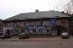 «Все для дома», магазин (г.Тулун), скидка 5%
Иркутская область, г.Тулун, ул.Ленина, №83а
Тел.2-77 -48, 2-16- 45

«Галамарт», сеть магазинов постоянных распродаж (товары для дома), скидка 10%.
Адреса магазинов в Иркутске:
г. Иркутск, м-н Первомайский, ул. Вампилова, 2/2, ТЦ Первомайский, 2 этаж, белый зал, магазин "Галамарт", тел. 8(904)110-25-1, Эл.адрес: d.bobrovskiy1985@gmail.com
г. Иркутск, ул. Лермонтова, 90/1, ТЦ Лермонтов, 2 этаж, магазин Галамарт", эл.адрес: d.bobrovskiy1985@gmail.com

Дом, магазин (Нижнеудинск), скидка 3%
Г.Нижнеудинск, ул.Лермонтова, 33
Комфорт, мебельный салон ТД Комфорт (Нижнеудинск), скидка 8%
г.Нижнеудинск, ул. Комсомольская,7 тел.: 8 950-133-30-52; ул. Дорожная,9
тел.: +7 950-146-79-79; ул. 5 Пролетарская,17 тел.: +7 950-103-44-40.
Орбита-ДНС, магазин электробытовой техники (Нижнеудинск), скидка 3-10%
Г.Нижнеудинск, ул.Пушкина,№7б
Рубин, магазин хозтоваров, электроинструментов (Нижнеудинск), скидка 8-10%
Г.Нижнеудинск, ул.Масловского, №28

Сеть техники, магазин бытовой техники (г.Тулун), 5%
Иркутская область, г.Тулун,ул.Володарского, №15
Тел. 4-13 -43, +7 (39543) 7 22 44, +7 (39543) 7 22 30

«Удача», ТДЦ, отдел бытовой техники (г.Нижнеудинск), скидка 5%,
Г. Нижнеудинк, ул.5-я Пролетарская, д.17, тел.8 (39543) 722-44

Фортуна, магазин (Нижнеудинск), скидка 3%
Г.Нижнеудинск, ул.Некрасова,№44б, тел. +7 395 57 700 27
Сайт: fortuna-38.ru

Хозяин, магазин электроинструментов, хозтоваров (Нижнеудинск), скидка 8-10%
Г.Нижнеудинск,ул.Ленина,№1/2 +7 908 65 95 065

«Час пик», ТД, отдел бытовой техники (г.Нижнеудинск), скидка 5%
Г. Нижнеудинк, ул.5-я Пролетарская, д.17, тел.8 (39543) 722-44

Чистюля, магазин бытовой химии и косметических средств (г.Усолье-Сибирское), скидка от 5%
Г. Усолье-Сибирское, ул.Шевченко,13
Шик, салон штор (Нижнеудинск), скидка 10%
Г.Нижнеудинск, ул.Краснопартизанская, №62, тел.+ 7 952 61 78 590

Эконом-мебель, салон (Нижнеудинск), скидка 8%
Г.Нижнеудинск, Ленина,№1, центральный рынок

Юпитер, магазин ковров (Нижнеудинск), скидка 15%
Г.Нижнеудинск,ул.Некрасова,№16а, тел. +7 950 11 21 950
Эксперт, магазин бытовой техники (Нижнеудинск), скидка 15%
Г.Нижнеудинск, ул.Краснопартизанская, №60, тел.+7(39557) 7-03-93
__________________________________________________________________
Красота

Алмаз, ювелирная сеть, скидка 15%

Региональная ювелирная сеть АЛМАЗ – это 20 ювелирных салонов в Иркутске, Ангарске, Шелехове, ювелирный салон премиум-класса «Династия». Скидка 15%.
Сайт:
- www.almazcom.ru
- www.irkdynasty.ru
Эл. адрес:
- service@almazcom.ru
Социальные сети:
- vk.com/irkalmaz
- www.facebook.com/irkalmaz
- www.instagram.com/almazirk
Телефоны:
- 8 (800)-100-55-14
- 8-914-002-1-300 (VIBER и WHATSAPP)
Адреса магазинов:
- г. Иркутск, ул. Сухэ-Батора,17
- г. Иркутск, ул. Розы Люксембург 33 (Школьная)
- г. Иркутск, Б-р. Рябикова 32Б, ТЦ «Ручей», пав.9
- г. Иркутск, ул. Партизанская 36, ТРЦ "Карамель"
- г. Иркутск, ул. Розы Люксембург 215, Магазин «Уют»
- г. Иркутск, ул. Фурье 16, магазин «1000 мелочей»
- г. Иркутск, ул. Розы Люксембург 215в ТЦ «Европарк»
- г. Иркутск, ул. Академическая 31, ТЦ "Версаль", пав.62/1
- г. Иркутск, ул. Литвинова 17, «Торговый комплекс», пав № 12.
- г. Иркутск, ул. Свердлова 36, ТЦ «Сезон»
- г. Иркутск, ул. Жукова 1
- г. Иркутск, ул. Литвинова 17, «Торговый комплекс», пав № 116
- г. Иркутск, мкр-н Юбилейный 19/1, ТРЦ «Юбилейный», пав. В15
- г. Иркутск, ул. Верхняя наб.10, ТРК "КомсоМолл", пав. 10-90
- г. Иркутск, ул. Сергеева 3, ТРЦ "СильверМолл"
- г. Иркутск, ул. 3 июля 25, ТРК "Модный квартал"
- г. Шелехов, м-н 4, д.5
- г. Шелехов, квартал 5-22-6
- г. Ангарск, кв-л 192, д. 12 ТРК "Фестиваль", пав. №6
- г. Ангарск, 75-1-31

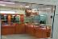 Баяр, ювелирный магазин, скидка 7%
Иркутская область, Осинский район, п.Оса. ул.Свердлова,№67
эл.почта: osabair@mail.ru, тел. +7950 09 49 132
Голд, магазин ювелирных изделий, детские игры, комнатные цветы (г. Киренск), скидка 5%
Г.Киренск,ул.Зайцева,№2
Г.Киренск,ул.Партизанская,№2а

Крем, федеральная сеть супермаркетов, скидка 40% на парфюм
Адреса магазинов:
Иркутск, Лермонтова д. 90\1 | 48-61-98
Иркутск, Партизанская д. 16 | 48-67-98
Иркутск, Рябикова д. 32-Г | 30-63-75
Иркутск, Юбилейный, 19/1 | 48-85-78
Иркутск, Байкальская д. 250-В | 48-86-97
Иркутск, Свердлова д. 36 пав. 104 | 48-66-63
Иркутск, Ленинградская д. 90 | 48-82-92
Иркутск, Дзержинского д. 40 | 48-87-38
Иркутск, Р. Люксембург 215в | 48-68-26
Иркутск, Депутатская, 63/1 | 48-78-56
г. Саянск, мкр. Строителей 44 | 7-3955-37-00-15
г. Усолье-Сибирское, пр. Ленинский 68 | 722-402
г. Улан-Удэ, ул. Корабельная, 42 | 8 (301) 220-00-92
г. Улан-Удэ ул. Балтахинова 15 пав. 121\2 | 8(3012) 21-16-77
Сайт: https://vk.com/kpemvk, https://www.instagram.com/krem.club
Тел.+7 3952 -203-804

Мишель, семейная парикмахерская (Нижнеудинск), скидка 10%
Г.Нижнеудинск, ул.2-ая Пролетарская, №22, тел.+7 950 14 53 756
Спутник красоты, салон (Нижнеудинск), скидка 5%
Г.Нижнеудинск, ул.Индустриальная, №18
Стрижка, салон-парикмахерская, скидка 5-15%
г.Иркутск, ул. Советская, №126 (ост. Танк), тел. 723-603, скидка -15%
г.Иркутск, ул. 5 Армии, №28, тел. 733-606, скидка - 5%

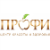 Профи, центр красоты и здоровья, скидка 5%
г. Иркутск, ул. Свердлова,№36
тел. 202-145, 74-11-00, сайт: www.beauty-profi.ru
Эл.адрес: oooprofi@mail.ru
__________________________________________________________________
Одежда, обувь
Oodji, магазин одежды (Нижнеудинск), скидка 10%
Г.Нижнеудинск, ул.Краснопартизанская, 60, тел.+7952 61 77 122, сайт: www.oodji.com

FASH ON KLUB, магазин женской и детской одежды (г.Усолье-Сибирское), скидка от 10%
Г.Усолье-Сибирское, проспект Комсомольский, №130, ТД «Лада»

SELA,семейный магазин одежды (Нижнеудинск), скидка 15%
г. Нижнеудинск, Краснопартизанская улица, 60, тел.: +7952 61 77 122
сайт: www.oodji.com

АНАРА, торговый комплекс (г. Киренск), скидка 5%
Г.Киренск, ул.Смычка,№1
Г.Киренск, ул.Ленрабочих,№3
Тел.+7395-683-29-50

«ВИД», сеть фирменных магазинов одежды, скидка 10%
г. Иркутск, ул.Красноказачья,119, тел. 21-17-17, 8-3952-21-17-11, эл. адрес:
a211711@mail.ru
Адреса магазинов:
Иркутск, Урицкого, 7 (тел.200-260);
Иркутск, Урицкого, 11 (тел. 340-170)
Иркутск, Фурье, 8 (тел. 33-45-74)
Иркутск, Красноказачья,119 (тел. 21-17-22)
г.Усолье-Сибирское,Красных Партизан, 40 тел. (39543) 6-51-15
г.Ангарск ,88 квартал,12, тел.(3955) 53-12-58

Мисс Каприз, отдел женской одежды (Нижнеудинск), скидка 10%
Г.Нижнеудинск, ул.Пролетарская,№17 ТДЦ «Удача»; ТК Сибирский, тел.+7908-640-76-47
Мерси, магазин женской одежды (г.Усть-Кут), скидка 10%
Иркутская область, г.Усть-Кут, пер. Школьный,№1
Тел.+7 924 61 28 788

Роза, салон женской одежды (г.Ангарск), скидка 7%
Г.Ангарск, ул.Чайковского, №30. Тел.8914 92 32 260

СанДали, сеть магазинов обуви, скидка 10%
Адреса магазинов:
Иркутск, ул. Партизанская, 112/3; ЖК «Zeon»,  тел.: (3952)24 — 62 — 24  Иркутск. ул. Урицкого, 11б  тел.: 8(3952) 723-552  Иркутск, Кооперативный переулок,4  тел.: 8(3952)767-434  Иркутск, ул. Советская, 126/1  тел.: тел. 8(3952) 72-42-74  Иркутск. ул. Сергеева, 3; ТРЦ «Jam Мoлл», №4  тел.: 8(3952)722-970  Иркутск, ул. Литвинова, 17; Торговый комплекс, пав. № 65  тел: 8(3952)722-996  Иркутск, ул. Литвинова, 17;Торговый комплекс, пристр. 1.4 (вход с ул. Урицкого)  тел.: 8(3952)767-424  Иркутск, ул. Литвинова 18; ТЦ Пассаж, пав. № 170 - Новый павильон  тел.: 8(3952)722-432  Иркутск, ул. Рабочая 2а/3; ТЦ Меркурий, зал «Де Люкс», пав №15  тел: 8(3952)722-542  Иркутск, ул. Сергеева, 3/5, ТРЦ Сильвер Молл, пав. С2, 3 этаж  тел.: (3952) 722-529 — Новый магазин  Иркутск, ул. Лермонтова, 281/2  тел.: 8(3952)722-652  Иркутск, ул. Баумана, 216/2  тел.: 8(3952)722-31  Иркутск, м/н Юбилейный 19/1, пав №В8, 1 этаж  тел.: 8(3952)722-353  Иркутск, ТРЦ Комсомолл  ул. Верхняя набережная,10, 1 этаж  тел.: 8(3952)723-352  Иркутск, ул. Горького,42  тел: 8(3952)722-484 | Шагал:  (3952) 669-659  Иркутск, ул. Литвинова,20  Respect:  8(3952)722-390  Иркутск,ул. Литвинова, 17; Торговый комплекс, № 21  Иркутск, ул. Сергеева, 3/5, ТРЦ Сильвер Молл, пав. В4, 2 этаж  тел.: (3955) 722-329  Обувь%:  8(3952)722-360  Иркутск, ул. Литвинова, 17; Торговый комплекс, № 47  Lisette  (3952) 61-88-51  Иркутск, Советская, 31  ЕЕ величество обувь  Иркутск, ул. Урицкого, 7  тел: 8(3952)767-343  г. Ангарск, квартал 74, д 4а  тел: 8(3955) 68-50-30  Обувной дисконт центр «San Dali»  Иркутск, ул. Гоголя, 53/3  тел: 8(3952)724-342  Салон обуви «San Dali» в г. Ангарске:  8(3955) 68-50-90  Ангарск, ул. Карла-Маркса, 22  Ангарск, ТРЦ "Фестиваль" квартал 192, д. 12,, павильон 1-22  68-50-80
8(3952) 60-19-19 — единая справочная
http://ok.ru/sandali.club
https://vk.com/sandali.club
https://instagram.com/sandali.club
эл. почта: market@san-dali.ru

Сибириада, салон верхней одежды (Нижнеудинск), скидка 10%
Г.Нижнеудинск, ул.Ленина,№49, тел.+7 950 05 68 250

Соболь, магазин, отдел обуви (г.Нижнеудинск), скидка 8%
Г.Нижнеудинск, ул.Ленина, №33, магазин «Соболь», тел.8-919-528-46-67

Текстиль, отдел магазина Микра (Нижнеудинск), скидка +5%
Г.Нижнеудинск, ул.Масловского,№7, тел.+7 902 17 62 758
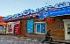 Ткани, отдел ТД Орбита, (Нижнеудинск), скидка 5%
Г.Нижнеудинск, ул Пушкина,№7б ТК «Орбита», тел.+7 902 76 44 001

«У Галины», магазин женской одежды (г.Усолье-Сибирское), скидка от 10%
Г.Усолье-Сибирское,ул.Ленина, 79
_________________________________________________________________
Детские товары:
Caprika, детская одежда, скидка 7%
г.Иркутск, м-н Юбилейный, №19/1, ТРЦ Юбилейный, цокольный этаж
Тел.+7 3952 -65- 46 -61
Антошка, магазин детских товаров, канцелярия, подарки (г. Киренск), скидка 5%
Г.Киренск, ул.Сибирская, №16,тел.+7-964-656-07-59

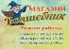 Волшебник, магазин (Нижнеудинск), скидка 5%
Г.Нижнеудинск, ул.2-ая Пролетарская, №10, тел+.7 913 804 92 30
Мамусяка, магазин для беременных и кормящих мам, скидка 10%
г.Иркутск, м-н Юбилейный, №19/1, ТРЦ Юбилейный, цокольный этаж
Сайт: mamusyaka.ru, мамусяка.рф

Сиб-Альянс, магазин детской одежды (г.Усолье-Сибирское), скидка от 10%
Г.Усолье-Сибирское, проспект Красных партизан,№6, 2 этаж, бутик 2
Тел.+7 (39543)3 79 66

ВНИМАНИЕ! В случае отказа в предоставлении скидки держатель профсоюзной дисконтной карты имеет право известить руководство организации об отказе их сотрудника предоставить скидку на реализуемый товар (услугу), предъявив профсоюзную дисконтную карту или сообщить координатору проекта по тел. 8 3952 40 50 66. Условия предоставления скидок смотреть на сайте www.profedu38.ru;

Правила пользования дисконтной картой
- Карта Профсоюзный дисконт предоставляет ее владельцу право на получение скидок только у тех организаций, которые заключили договор о сотрудничестве с Иркутской областной организацией Общероссийского Профсоюза образования;
- Профсоюзная дисконтная карта является собственностью Иркутской областной организации Общероссийского Профсоюза образования;
- Размер и условия предоставления скидок смотреть на сайте www.profedu38.ru и в печатном буклете;
- При покупке товаров (услуг) у организаций - партнеров программы Профсоюзный дисконт, предъявить карту до пробития кассового чека (до подсчета стоимости покупки. до подписания договора);
- При посещении ресторанов, кафе предъявить карту до заказа блюд, т.к. счет, выписанный сразу после заказа, изменению не подлежит;
- Скидки на цены товаров (услуг) во время распродаж и акций, а также на покупки в кредит, предоставляются по усмотрению организации-продавца;
- Организация-продавец имеет право установить перечень товаров (услуг), на которые скидка по дисконтной карте распостраняться не будет;
- Скидки не могут быть заменены на денежный эквивалент;
- Обращаем внимание, что Организатор проекта - Иркутская областная организация Общероссийского Профсоюза образования не несет ответственности за возможные изменения, произошедшие со времени выпуска печатных изданий, относительно условий предоставления скидок и их размеров, форс-мажорные обстоятельства, ликвидацию и перемену собственности организации-партнера программы.

